软体机器人研究综述

**摘要**：由于传统机器人存在无法改变形状，环境适应能力低等的缺陷，软机器人研究领域引起了大家的广泛关注。软体机器人是由柔韧性材料制作（如硅树脂，凝胶，EPA，弹性材料等）,能够任意改变自身形状，具有很强的非结构环境适应能力，在医疗、野外勘探、敌军侦查和 人员救援等方面有着广阔的应用前景。本文将对软体机器人的分类、驱动方式，建模方法以及制造工艺等几个方面进行综述，并通过分析和梳理，归纳了当前软机器人发展中的瓶颈问题以及可行性解决方案，总后探讨软体机器人在未来的发展趋势。

**关键字**：软体机器人 软体机器人分类 驱动方式 建模 制造工艺

**前言**

随着社会的进步和科技的发展，机器人技术得到了广泛的应用，在工业生产、军事侦查、科学探测和医疗服务等领域都产生了重大的影响。传统工业机器人一般是由刚性模块通过运动副连接构成，每个运动副提供一个(或多个)平动自由度或转动自由度，这种结构使得其能够在生产线上快速、精确、有力地完成重复性位置控制任务[1]。然而由于传统机器人使用的是刚性材料，使其自身结构无法发生大的改变，运动灵活性受到了限制，只能工作在结构化环境中,环境适应能力差，这些缺陷限制了传统机器人在一些领域的应用，如地震灾害，需要进入狭窄的缝隙；医疗救治时不能对患者有过大的损伤；军事侦查时要钻进狭窄的洞孔进行隐蔽等。因此，需要发展一种新型机器人来实现这些领域的应用。

研究者们在刚性机器人的基础上，通过增加自由度来提高机器人连续运动的灵活型，产生了超冗余机器人。这种机器人具有了一定的连续变形能力，非结构化环境适应能力较刚性机器人有了一定的提高，如象鼻机器臂[?],蛇形机器人[]等,但是由于使用的材料仍然是刚性材料，机器人改变自身结构大小和尺寸的能力依然受到了限制。因此要想实现形状大小的任意变换，柔性材料取代刚性材料成为了机器人研究的方向。

软体机器人是从自然界软体动物得到灵感，由柔性材料（如硅树脂，凝胶，弹性材料等）制成，具有无限自由度，可以实现连续的任意改变自身形状和大小，通过模拟动物的形态结构，实现爬行、蠕动、褶皱和收缩等操纵，使得它能够在非结构环境下有很好的适应性能力。软体机器人在军事侦查、人员援助、医疗服务和科学探测等领域将会有广阔的前景。在表1中对上面提到的各种机器人进行了特性的比较[]。

表1 各种机器人特性比较

|  |  |  |  |  |
| --- | --- | --- | --- | --- |
| 特性 | 刚体 | 离散冗余度 | 硬质连续体 | 软体 |
| 自由度 | 少 | 多 | 无限多 | 无限多 |
| 驱动器 | 少，离散 | 多，离散 | 连续 | 连续 |
| 材料应变 | 无 | 无 | 小 | 大 |
| 材料 | 金属，塑料 | 金属，塑料 | SMA | 橡胶，SMA,EAP |
| 精确度 | 非常高 | 高 | 高 | 低 |
| 承载能力 | 高 | 较低 | 较低 | 低 |
| 安全性 | 低 | 低 | 低 | 高 |
| 灵活性 | 低 | 高 | 高 | 高 |
| 工作环境 | 结构化环境 | 结构化和非结构化环境 | 结构化和非结构化环境 | 结构化和非结构化环境 |
| 操作对象 | 固定尺寸 | 变尺寸 | 变尺寸 | 变尺寸 |
| 与障碍物相容性 | 无 | 好 | 较好 | 最好 |
| 可控性 | 容易 | 中等 | 难 | 难 |
| 路径规划 | 容易 | 较难 | 难 | 难 |
| 定位检测 | 容易 | 较难 | 难 | 难 |

软体机器人尽管作为一个刚刚起步的领域，还不是很成熟，但由于其在一些领域的不可替代性，使得它正在快速地发展。本文将对软体机器人的结构机理、驱动方式、建模方法和制造工艺等几方面进行介绍，并分析当下软体机器人遇到的瓶颈以及可行性方案，最后讨论其在未来的发展趋势和前景。

**1.研究现状**

软体机器人作为一种基于柔性弹性材料制成的新型连续仿生机器人，具有无限自由度，可以实现扭动、蠕动、弯曲、褶皱等功能动作，克服了传统刚性机器人无法进行结构变形，与非结构环境相融合的难题，在灾害救援、军事侦查和医疗服务等领域有重要的应用。因此世界各国越来越多的研究者开始关注软体机器人的研究。

美国国防部高级研究计划局提出了一种综合应用材料化学和机器人学的中尺寸机器人Chembots，能够通过比自己常态尺寸小的通道；美国Tufts大学的Barry Trimmer等人研制的仿毛虫软体滚动机器人GoQBot，基于记忆合金材料（SMA），能够实现和毛毛虫一样的滚动弹射能力；美国Case Western Reserve大学Elizabeth V. Mangan等人基于蚯蚓等软体动物的蠕动行为，研制了蠕动机器人能够在抬高的弯曲导管中通过气动致动器实现蠕动前进和倒退；欧洲由五个国家的七家研究机构成立了章鱼项目组，项目经费约一千万欧元，致力于研究章鱼传感器和驱动原理，建立全柔体的仿生章鱼机器人原型，探索研究制造软体机器人的新方法、新科技、新科学；日本立命馆大学研制了基于SMA致动的跳跃机器人。采用新型软体材料，新型变形结构形式，利用特殊化学反应驱动的化学软体机器人，成为近年来研究的热点：日本早稻田大学的Shingo Maeda等采用凝胶材料研制了仿生尺蠖，利用Belousov-Zhabotinskii（B-Z）化学反应实现了周期性伸缩运动；横滨大学的Shutaro Saito等采用光敏离子胶研制了软体微型夹具，可以夹持质量为3mg的重物；美国人Nicholas W. Bartlett等制造了由燃料提供动力的3D打印、功能分级软体机器人，实现了跳跃运动；首尔国立大学的Min-Woo Han 和Sung-Hoon Ahn提出了一种环链接软变形结构的软体机器人，利用环连接结构，通过控制选择性的致动花瓣的电流实现开花运动。

国内对于软体机器人的研究虽然起步较早，但研究工作的延续性、系统性不强，且主要集中在SMA软体机器人研究。上海交通大学的马建旭等1999年就提出了一种适用于微小软管移动的仿蚯蚓蠕动式微机器人；2011年中国科学技术大学的杨杰等设计的基于状记忆合金驱动的软体机器人具有滚动、Ω爬行、蠕动三种运动形式，并引入了运动形式切换的思想．此外还有浙江大学设计的仿生蚯蚓、哈尔滨工业大学设计的柔性鳍单元等。

近年，我国对与软体机器人的研究也出现了重大成果。2016年中国科大计算机学院陈小平团队运用气动蜂巢网络软体执行器在软体机器人研究领域取得重要进展，发展了气动蜂巢网络软体执行器的一种新的设计和分析方法。相关成果以Design and Simulation Analysis of a Soft Manipulator based on Honeycomb Pneumatic Networks为题在2016 IEEE 机器人和生物模仿学国际会议 报告并获得大会唯一的最佳论文奖。

**2.软体机器人分类**

仿生软体机器人主要由弹性基础材料构成,依靠自身形状在空间上的连续变化来实现运动,理论上具有无限多自由度。软体机器人分类情况说明如下。

（1）根据用途的不同,可以将软体机器人分为:工业机器人、特种机器人或者是陆地机器人、水下机器人和地外探险机器人。

（2）根据驱动方式的不同,可以将软体机器人分为:物理驱动式软体机器人和化学驱动式软体机器人。

（3）根据能量供给方式的不同,可以将当前的软体机器人分为:有缆驱动和无缆驱动式软体机器人。

（4）根据受控方式的不同,可以将软体机器人分为:点位控制型软体机器人和连续控制型机器人。

（5）根据结构类型的不同,可以将软体机器人分为:静水骨骼结构软体机器人、肌肉性静水骨骼结构软体机器人以及其他结构软体机器人。

下面着重介绍按结构类型的不同而分的各类软体机器人。

2.1 静水骨骼软体机器人

大部分软体动物(如蠕虫、海葵)没有刚性骨骼，而是由表皮、肌肉、体液、神经系统组成。其典型结构是肌肉构成封闭腔，内部充满体液，形成静水骨骼结构。体液限制了体积的变化，所以当肌肉在某一方向收缩时，必然在其他方向伸长，以保持体积不变。为提高肌肉强度，肌肉之间的连接处往往生有结缔组织。不同于节肢动物，软体动物不通过骨骼而利用封闭流体的静压力来传递力。通过体液压力，肌肉张力以及组织压缩来改变身体刚度，通过控制不同部分肌肉收缩，使身体产生变形和运动。

（1）仿毛虫机器人。图1 所示为Tufts大学Barry A. Trimmer 等人研制的仿毛虫（烟草天蛾幼虫）软体机器人。与毛虫类似。其结构如图2所示，由硅橡胶表皮、致动器SMA弹簧、控制系统3部分组成。表皮为环状分段结构，通过浇铸过程中添加植物纤维，使其具有各向异性。对SMA施加脉冲电源，产生线性驱动力，使其整体保持整体蠕动节奏。



图1仿毛虫机器人

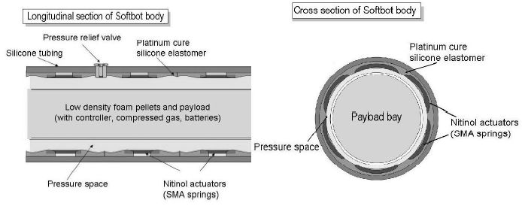

图2 仿毛虫机器人横纵截面结构图

（2）Blob bot. Blot bot 是美国国防部高级研究计划局投资330万美元，由iRobot公司和芝加哥大学共同研制的手掌大小的团状机器人。如图3所示

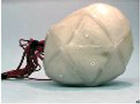

图3 iRobot 的Blob bot

Blob bot 采用了一种成为‘阻塞’的新技术【】，是材料在类流体态与类固体态之间变换。微粒与空气的混合物在柔性气囊中具有类流体行为图4a，可以任意变换形状。当挤压排出空气后，粒子被压缩在一起，从而呈现出固体态图4b。

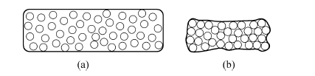

图4 阻塞技术概念

Blob bot使用了‘阻塞’皮肤，如图5 所示，其表皮采用硅橡胶，由若干单元组成，每个单元内容纳空气与微粒的混合物。机器人内部是不可压缩流体，中心为单个气囊构成的致动器。当某些单元气体排出，且位于机器人中心的驱动器充气，则未阻塞单元发生变形，同时，由于机器人重心发生改变，致使机器人滚动。图6为Blob bot 的滚动组图。

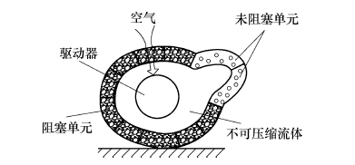

图5 Blob bot 运动机理

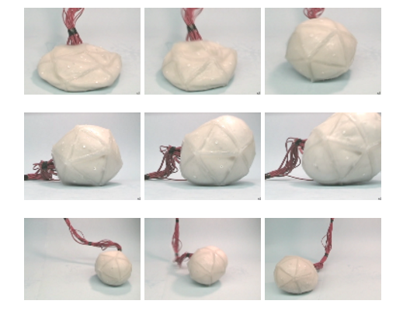

图6 Blob bot的滚动过程

2.2肌肉性静水骨骼

肌肉性静水骨骼结构与静水骨骼结构的区别在于它没有封闭的流体腔，完全由不同方向排列的肌肉纤维构成。典型的肌肉性静水骨骼结构由相互对抗的横肌和纵肌组成，当横肌收缩时身体向纵向伸展；当纵肌收缩时，身体向横向伸展，体积始终保持不变。动物的舌头、大象鼻子、章鱼触手都是肌肉性静水骨骼结构，其中章鱼的触手最为典型。

章鱼是一种无骨骼动物，其卓越的灵活性、运动与支撑依赖于解剖学肌肉组织结构。章鱼臂主要有三种类型的肌肉：纵肌、橫肌和斜纹肌三种。所有的肌肉都连接到一个中央结缔组织，如图7所示。

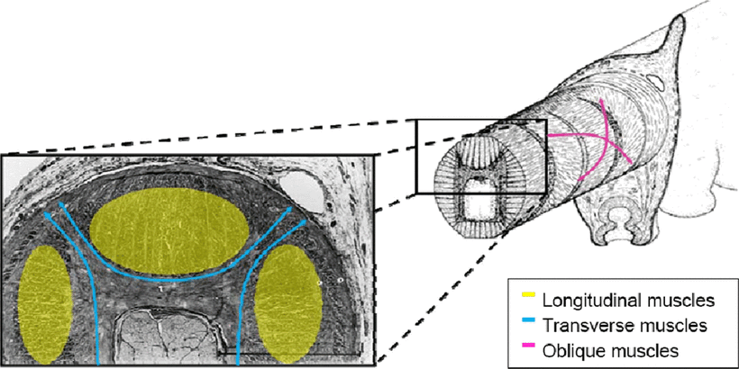

图7 章鱼触手解剖图

章鱼触手的运动原理，M.Cianchetti等人研制了一种章鱼触手软体机器人，如图8所示，其通过SMA驱动器实现弯曲、收缩、伸长等运动；章鱼项目组试验分析了章鱼肌肉几何和生物力学特性，提出了基于EAP 人工肌肉的章鱼触手结构，如图9 所示。仿生章鱼触手由4个圆柱形轴向EAP肌肉和一组由4个弧形EAP肌肉构成的横向肌肉组成。EAP 致动器使用预拉伸的硅树脂薄膜双面镀金电极，再经折叠封装制成，经试验，当施加2 000 V 电压时，EAP 仿生章鱼触手可达到约20%的收缩量。



图8 章鱼触手软体机器人

 

1. （b） （c）

图9 章鱼触手人工肌肉

2.3 其他结构类型

(1)爬行跳跃机器人KOHARO。在2005年日本爱知世界博览会上，展出了一款由日本立命馆大学理工学院平井研究室和东丽工程开发的爬行跳跃机器人KOHARO（图10）。它由3个环状金属带组成外部球体，然后利用22根SMA线圈从内部连接，其控制和驱动部分放在了主体外面。工作原理如图11所示，通过对线圈通电使其变形从稳态变为不稳态，从而实现爬行；在稳态时通过弹性材料储存弹性势能，然后迅速放出，从而实现跳跃功能。



图10 爬行跳跃机器人KOHARO

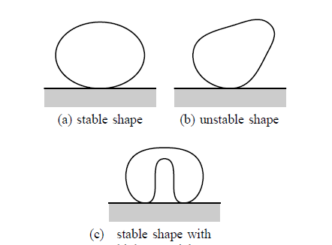

图11 爬行与跳跃原理

（2）环链接软变形结构软体机器人。近期，韩国首尔大学Min-Woo Han 和 Sung-Hoon Ahn提出了一种基于针织方法开发的变形环链接结构软体机器人，通过控制选择性地致动花瓣电流来实现开花运动，图12所示。

在这项研究中，智能光纤（图13B）用来形成针和沉降弧，它是通过缠绕在由SMA制成的智能材料芯周围的聚酯纤维组合构成。包围纤维用来防止在该循环纱中接触点的短路，以及为了稳定致动和复杂几何形状的制造，通过针织方法增加摩擦系数。

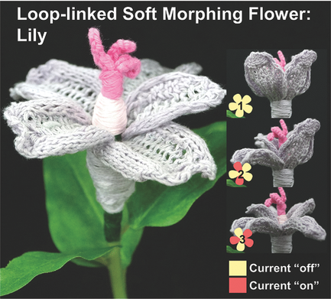

图12 环链接结构软体机器人

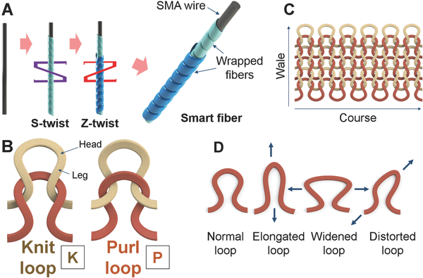

图13 环链接软体机器人变形结构

图A 为智能光纤，由缠绕SMA芯线的聚酯纤维组成。智能光纤的初始扭转是S扭转，然后包缠股在最终的Z扭转螺纹中扭绞在一起；图B为由从下（K）或以上(P)通过的后续环定义的针织（K）和purl（P）环；图C为针织面料，顶面由针织线圈；图D为各种变形的环状。

环链变形结构显示了各种变形的能力，不仅可用于弯曲、扭曲和扭转变形，而且可用于体积变换。1D智能光纤和环状结构的概念将会在以下方面对软制动器领域有着重要的影响：

1. 高度灵活性，因为针织结构通过循环序列形成，具有可变空间允许变形。
2. 多维连续变形，其可以用于创建适应平面或空间特征的容易变形的表面; 可能的运动的范围包括在不同的循环图案组合中可用的各种变换模式。
3. 简单的组成，具有仅包含没有辅助元素的纤维的结构，例如弹性体基质或运动部件
4. 编织纤维的一步制造，这使得能够快速大量生产变形结构。
5. 在基于纤维的结构中存在广泛的应用，包括可穿戴设备，外套和软机器人。

**3.驱动方式**

软体机器人具有无限多自由度，但驱动器数目有限，属于欠驱动机器人，因而分布式负载、局部变形都会影响机器人的结构稳定性，进而影响运动或操作的精确度．其自由度与驱动器不是一对一的关系，多个自由度与驱动器之间存在耦合，而且并非所有自由度均控．驱动机构作用引起的形变由驱动机制、驱动力大小、驱动器大小、形状和位置共同决定。这种驱动、结构一体化的功能特点限制了电机等多种传统驱动器的应用。软体机器人驱动方式大体上可分为两类：物理驱动与化学驱动。

3.1 物理驱动

物理驱动与传统驱动方式类似，通过物理的方式进行能量转换。目前物理致动器包括：SMA、EAP、气动致动器等。

（1）SMA致动器

形状记忆合金（shape Memory Alloys，SMA）是一种在加热升温后能完全消除其在较低温度下发生的变形，恢复其变形前原始形状的合金材料，在航空航天领域内有着重要的应用，如人造卫星天线等。研究者们利用SMA加热恢复低温形变这一特制造了SMA致动器，通过给其电流使其恢复原状而产生驱动力，并在软体机器人上得到了广泛的应用。美国Tufts大学研制得仿毛虫滚动机器人GoQBot（图14）就是利用SMA致动器产生驱动力，变形滚动；还用Sangok Seok等人研制的类蚯蚓机器人Meshworm（图15）,,它不同与蠕虫的定体积机制，基于定长度设计，某节段的径向SMA收缩引起相邻节段径向SMA扩张，与地面接触过程中产生蠕动前进所需的推进力。



SMA线圈

图14 GoQBot软体机器人



SMA线圈

图15 Meshworm 软体机器人

SMA虽然得到了广泛的应用，但是它还是存在着一些问题。SMA丝产生的应力受温度变化影响较大，不同环境下的鲁棒温度控制是一个难点，而且在加热过程中会消耗大部分输入能量，因而效率很低．此外，过热、超限应变等问题会导致SMA驱动器永久损坏，因此还需要新型材料的出现。

(2) EAP致动器

电活性聚合物(electroactive plymer)，简称EAP,是一类能够在外加电场作用下，通过材料内部结构改变而产生伸缩、弯曲、束紧或膨胀等各种形式力学响应的新型智能高分子材料．根据电活性聚合物的致动机理，可以将其分为电子型EAP和离子型EAP两大类．电子型EAP通常需要千伏级的驱动电压，所以应用局限性很大．而离子型EAP在较低外加电场作用下即可发生弯曲变形，如图1６所示，是一种基于聚吡咯（PPy）的离子型EAP致动器。但离子型EAP致动器还是存在输出能力弱，需要湿润环境等的缺陷。

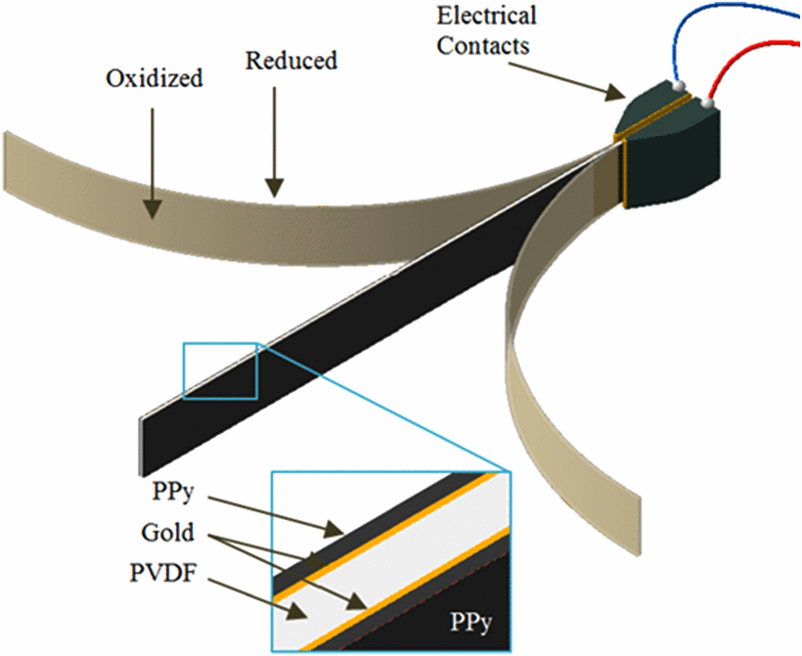图16 离子弯曲型PPy EAP致动器的结构和工作原理

（3）气动-液压致动器

气动-液压驱动是一种通过向弹性封闭材料中导气，通过液体挤压发生形变，而产生致动的驱动技术。它具有响应速度块，功率密度高等的优势，但是一般用来驱动大型设备，并且需要外部辅助设备（如气泵）。基于这种技术，哈佛大学Filip Ilievski等人提出了一种采用PN通道低压气动致动的软体机器人，如图17所示，为软体机器人的结构图。它通过变形能够通过狭小的缝隙，图18所示。



图17 气动软体机器人结构图



图18 软体机器人过狭小缝隙过程图

下面对以上几种典型的物理致动器进行比较，结果如表2所示。（这里气体性能指标没有列出）

表2 三种典型物理致动属性比较表

|  |  |  |  |
| --- | --- | --- | --- |
| 属性 | EAP | SMA | 气动-液压致动 |
| 应变 | 300% | 小于8% | —— |
| 驱动力p/MPa | 0.1-40 | 200 | —— |
| 反应速度 | 微秒-分钟 | 毫秒-分钟 | —— |
| 密度（/gcm-3） | 1.0-2.5 | 5-6 | —— |
| 驱动电压 | 1-7（离子型 ）  10-150V/um（电子型） | 5V | —— |
| 功率 | 毫瓦 | 瓦 | —— |
| 材料属性 | 弹性 | 弹性 | —— |
| 优点 | 响应速度快，应变大 | 功率密度高，驱动力大 | 反应速度快，功率密度高 |
| 缺点 | 承载能力差；电子型EAP驱动电压高；离子型EAP需要湿润环境 | 效率低，响应速度慢，易老化 | 难以小型化，需要外置空气压缩机 |

3.2 化学致动

化学致动，顾名思义是通过化学反应，将化学能转化为机械能的一种驱动技术。目前比较典型的化学致动方法：是能产生自主周期性驱动力的Ｂ－Ｚ化学振荡反应和能产生巨大瞬时驱动力的燃烧反应。如图19所示早稻田大学Shingo Maeda等人基于B-Z化学振荡反应的凝胶驱动特性，研制了全球首个能自由行走的凝胶机器人；

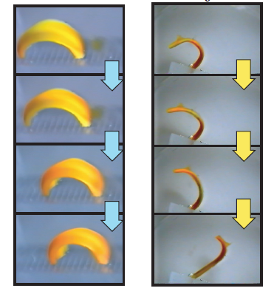

图19 凝胶化学机器人